Rimska država – utrjevanje znanja (1.del)
- V karto vpiši imena ljudstev, ki so poseljevala Apeninski polotok pred nastankom rimske države. Izdelaj legendo.
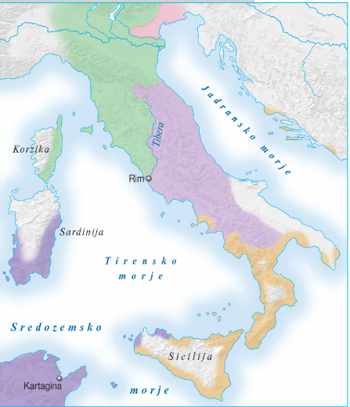
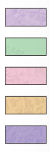

- Kdaj in kje je nastalo mesto Rim. Kaj pravi legenda o nastanku mesta?
____________________________________________________________________________________________________________________________________________________________________________________________________________________________________________________________________________________________________________________________________

- Kakšen je bil vpliv Etruščanov na Rimljane?
____________________________________________________________________________________________________________________________________________________________________________________________________________________________________________________________________________________________________________________________________

- Rimska družba.
  - Kdo so bili patriciji?___________________________________________________________
  - Kdo so bili plebejci?___________________________________________________________
  - Kaj je bil patricijem in plebejcem skupno?_________________________________________
___________________________________________________________________________
  - V čem so se razlikovali?________________________________________________________
___________________________________________________________________________

- Organizacija rimske republike.
  - Kdo je predstavljal izvršilno oblast v rimski republiki?________________________________
  - Kdo je predstavljal zakonodajno oblast v rimski republiki?____________________________
  - Razloži;
    - Senatorji:_____________________________________________________________
    - Ljudski tribun:_________________________________________________________
    - Konzula:______________________________________________________________

- Naštej vzroke za nastanek rimskega imperija.
___________________________________________________________________________________________________________________________________________________________________________________________________________________________________________________
- Rimska vojska:
  - Poimenuj rimskega vojaka._____________________________________________________
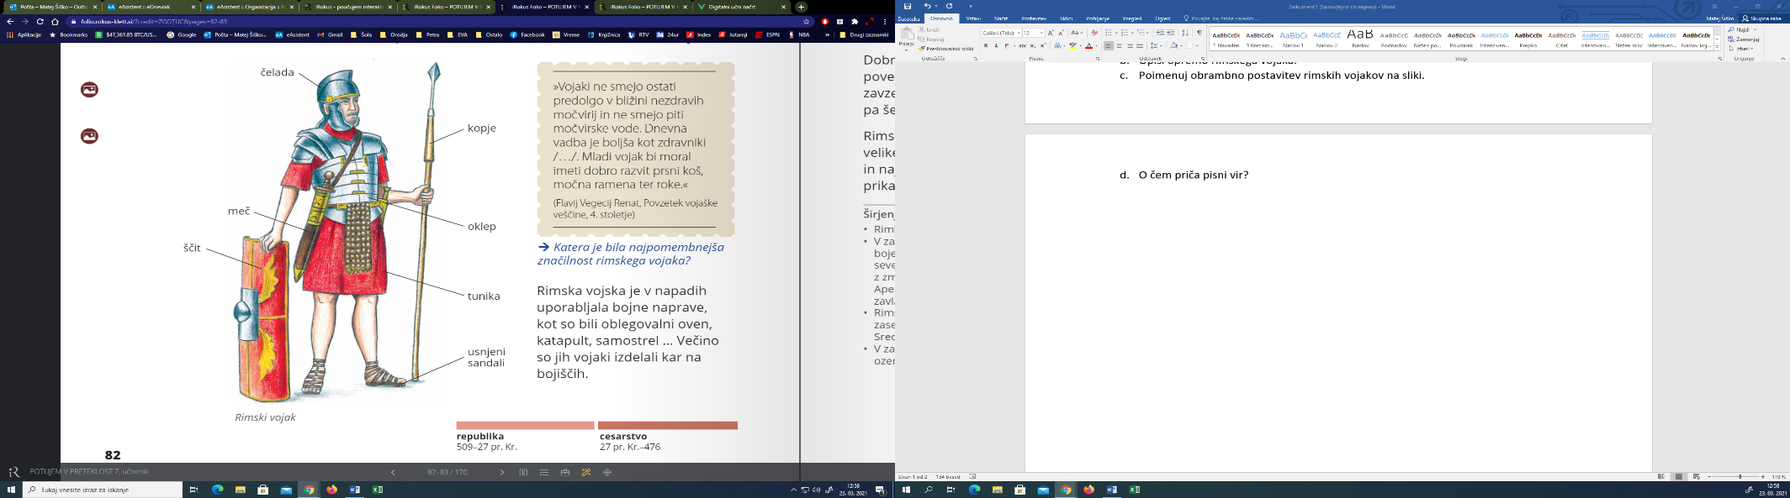
  - Opiši opremo rimskega vojaka.

  - Poimenuj obrambno postavitev rimskih vojakov na sliki._____________________________
  - Poimenuj orožje, ki so ga uporabljali Rimljani (slika). ________________________________
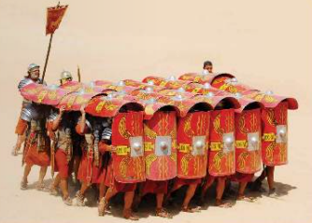
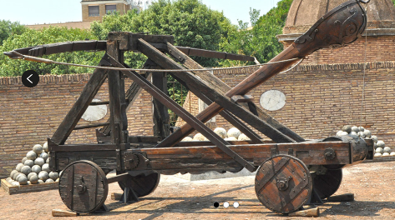

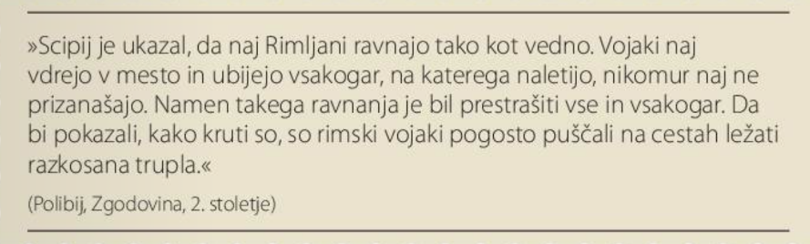
  - O čem priča pisni vir?

______________________________________________________________________________________________________________________________________________________________________________________________________________________________________________________
- Širjenje rimskega imperija.
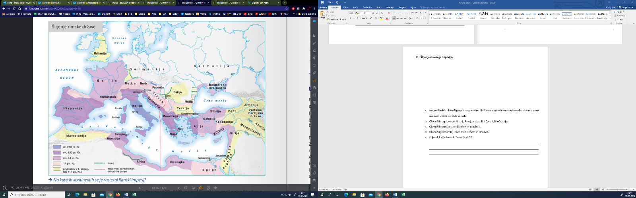

  - Na zemljevidu obkroži glavno nasprotnico Rimljanov v zahodnem Sredozemlju s katero so se spopadli v treh punskih vojnah.
  - Obkroži ime province, ki so jo Rimljani zasedli v času Julija Cezarja.
  - Obkroži ime najsevernejše rimske province.
  - Obkroži (germanski) limes med Renom in Donavo.
  - Pojasni, kaj je limes in čemu je služil.
_________________________________________________________________________________________________________________________________________________________________________________________________________________________________
- Kakšen pomen so imele province za Rimljane?
___________________________________________________________________________________________________________________________________________________________________________________________________________________________________________________
- Opiši gospodarske spremembe, ki jih je prineslo širjenje rimskega imperija.
___________________________________________________________________________________________________________________________________________________________________________________________________________________________________________________
- Pojasni geslo »kruha in iger«.
___________________________________________________________________________________________________________________________________________________________________________________________________________________________________________________

- Vnesi dogodke na časovni trak.
  - Nastanek mesta Rim – 753 pr. Kr
  - Začetek rimske republike – 509 pr. Kr
  - Smrt Julija Cezarja – 44 pr. Kr
  - Začetek rimskega cesarstva – 27 pr. Kr.
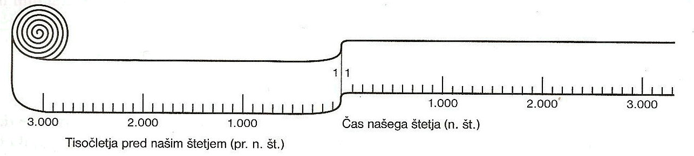
1000 pr. Kr
1 pr. Kr

- Pojasni:
  - Romanizacija:___________________________________________________________________________________________________________________________________________

  - Punske vojne: _______________________________________________________________
___________________________________________________________________________

  - Hanibal:____________________________________________________________________

  - Legija:______________________________________________________________________

  - Republika:__________________________________________________________________

  - Veto:______________________________________________________________________

  - Triumf:____________________________________________________________________

  - Proletariat:_________________________________________________________________
__________________________________________________________________________

